1. Phân tách Use Case theo miền nghiệp vụ
Bounded Context | Use Case liên quan | Năng lực nghiệp vụ | Khái niệm chính
Identity & Access | UC01, UC02 | Đăng ký, đăng nhập và xác thực người dùng (Customer/Driver/Operator). | Account, Credential, Authentication, Token
Customer Profile | UC03 | Quản lý và cập nhật thông tin hồ sơ khách hàng. | Customer, CustomerProfile
Driver Management | UC09, UC10, UC11, UC14 | Đăng ký tài khoản tài xế; quản lý hồ sơ, phương tiện, trạng thái sẵn sàng và vị trí. | Driver, Vehicle, Availability, DriverLocation
Booking | UC04 | Tiếp nhận và quản lý yêu cầu đặt chuyến của khách hàng. | Booking, PickupLocation, Destination, VehicleType
Driver Matching | UC12, UC15 | Tìm tài xế phù hợp, gửi đề xuất nhận chuyến và xử lý chấp nhận/từ chối/không phản hồi. | Matching, RideOffer, Assignment
Trip Management | UC05, UC06, UC13 | Theo dõi & cập nhật trạng thái chuyến, lưu lịch sử các chuyến đã hoàn tất. | Trip, TripStatus, TripHistory
Payment | UC07, UC16, UC26 | Tính cước và xử lý thanh toán tiền mặt/điện tử qua Payment Gateway. | Fare, Payment, PaymentMethod, Transaction
Rating | UC08 | Cho phép khách hàng đánh giá tài xế sau khi hoàn thành chuyến. | Rating, Score, Comment
Notification | UC17 | Gửi thông báo cho khách hàng và tài xế khi có sự kiện quan trọng. | Notification, Receiver, Event, Channel
Operations | UC18, UC19, UC20, UC21, UC22 | Hỗ trợ nhân viên vận hành quản lý khách hàng/tài xế/phương tiện, giám sát và xử lý chuyến gặp sự cố. | OperationStaff, TripSupport, IncidentCase
Authorization | UC25 | Quản lý vai trò/quyền cho các chức năng quản trị nhạy cảm. | Role, Permission, AccessControl, AuditLog
Reporting | UC23, UC24 | Tra cứu lịch sử giao dịch và tổng hợp báo cáo phục vụ quản lý. | Report, TransactionHistory, DriverPerformance
2. Ubiquitous Language
Thuật ngữ | Ý nghĩa | Context
Account | Tài khoản dùng để xác thực người dùng khi truy cập hệ thống. | Identity & Access
Token | Chuỗi xác thực được cấp sau khi đăng nhập, dùng cho các yêu cầu tiếp theo. | Identity & Access
CustomerProfile | Hồ sơ chứa thông tin cá nhân của khách hàng sử dụng dịch vụ đặt xe. | Customer Profile
Driver | Tài xế cung cấp dịch vụ vận chuyển và nhận yêu cầu chuyến từ hệ thống. | Driver Management
Vehicle | Phương tiện được tài xế sử dụng để thực hiện chuyến đi. | Driver Management
Availability | Trạng thái cho biết tài xế hiện có sẵn sàng nhận chuyến hay không. | Driver Management
DriverLocation | Tọa độ hiện tại của tài xế, được cập nhật định kỳ. | Driver Management
Booking | Yêu cầu đặt xe của khách hàng gồm điểm đón, điểm đến và loại xe. | Booking
RideOffer | Đề xuất nhận chuyến được hệ thống gửi đến tài xế để chấp nhận hoặc từ chối. | Driver Matching
Assignment | Kết quả phân công tài xế cho một Booking sau khi tài xế chấp nhận. | Driver Matching
Trip | Chuyến đi được thực hiện sau khi khách hàng đã được phân công tài xế. | Trip Management
TripStatus | Trạng thái hiện tại của chuyến: đã phân công, đến điểm đón, đang di chuyển, hoàn thành... | Trip Management
Fare | Số tiền của chuyến đi, được tính dựa trên loại dịch vụ và thông tin hành trình. | Payment
Payment | Việc thanh toán cước chuyến đi bằng tiền mặt hoặc phương thức điện tử. | Payment
Rating | Đánh giá của khách hàng dành cho tài xế sau khi chuyến hoàn thành. | Rating
Notification | Thông báo được gửi cho khách hàng hoặc tài xế khi có sự kiện quan trọng. | Notification
TripSupport | Hoạt động của nhân viên vận hành nhằm theo dõi và xử lý các chuyến gặp sự cố. | Operations
Permission | Quyền cho phép nhân viên thực hiện một chức năng quản trị nhất định. | Authorization
AuditLog | Bản ghi lưu lại các thao tác quan trọng nhằm phục vụ kiểm tra và truy vết. | Authorization
Report | Dữ liệu tổng hợp về chuyến đi, doanh thu, tỷ lệ hoàn thành/hủy và hiệu quả tài xế. | Reporting

3. Bounded Context và Context Map
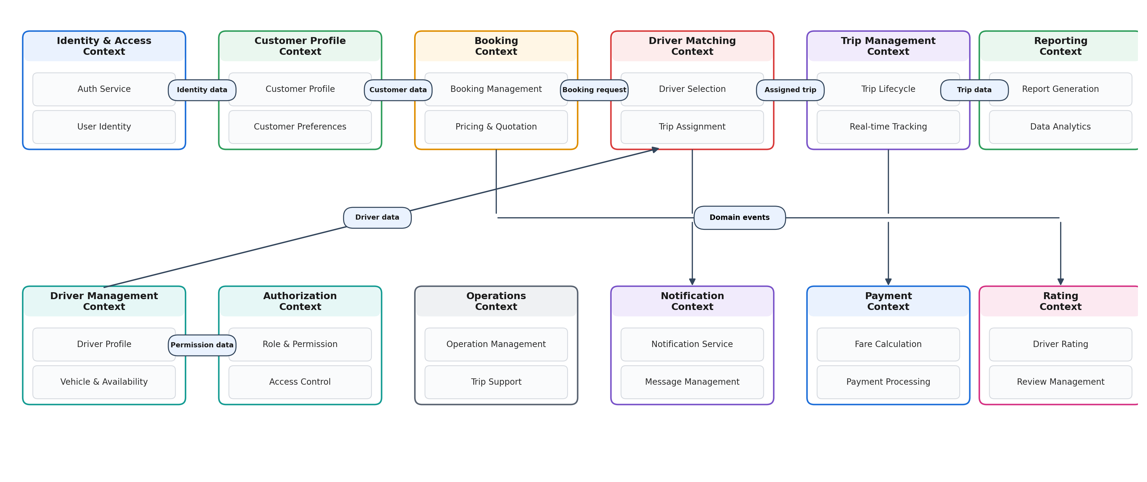
Mũi tên thể hiện luồng dữ liệu/sự kiện chính giữa các Bounded Context; “Domain events” là điểm phát sự kiện dùng chung cho Notification, Payment, Rating.

4. Aggregate và invariant nghiệp vụ
Aggregate | Aggregate Root | Thành phần chính | Invariant | UC liên quan
Account Aggregate | Account | Credential, Token, Role | Người dùng chỉ được xác thực khi thông tin đăng nhập hợp lệ. | UC01, UC02
CustomerProfile Aggregate | CustomerProfile | CustomerId, FullName, Phone, Email | Hồ sơ khách hàng chỉ được cập nhật khi dữ liệu bắt buộc hợp lệ. | UC03
Driver Aggregate | Driver | Vehicle, Availability, DriverLocation | Chỉ tài xế sẵn sàng và có phương tiện hợp lệ mới được xem là có thể nhận chuyến (BRule01). | UC09, UC10, UC11, UC14
Booking Aggregate | Booking | CustomerId, PickupLocation, Destination, VehicleType, BookingStatus | Booking chỉ được tạo khi có điểm đón, điểm đến và loại xe hợp lệ. | UC04
Matching Aggregate | RideOffer | BookingId, DriverId, Assignment, ResponseStatus | Chỉ tài xế phù hợp mới được đề xuất; nếu từ chối/không phản hồi thì tiếp tục tìm tài xế khác (BRule01, BRule03, BRule05). | UC12, UC15
Trip Aggregate | Trip | BookingId, DriverId, TripStatus, TripStatusHistory | Trạng thái chuyến phải chuyển đổi đúng trình tự nghiệp vụ (BRule10). | UC05, UC06, UC13
Payment Aggregate | Payment | TripId, Fare, PaymentMethod, PaymentStatus | Chỉ chuyến đã hoàn thành mới được tính cước và thanh toán; không lưu số thẻ/CVV (BRule06, BRule09). | UC07, UC16, UC26
Rating Aggregate | Rating | TripId, CustomerId, DriverId, Score | Khách hàng chỉ được đánh giá tài xế sau khi chuyến của mình đã hoàn thành. | UC08
Notification Aggregate | Notification | Receiver, Event, Message, NotificationStatus | Thông báo phải gửi đúng người nhận theo sự kiện; lỗi thông báo không làm gián đoạn chuyến đi (NFR03). | UC17
Operation Aggregate | OperationStaff | TripSupport, IncidentCase | Nhân viên chỉ được thao tác vận hành khi có quyền phù hợp (BRule07). | UC18, UC19, UC20, UC21, UC22
Authorization Aggregate | Permission | Role, StaffPermission, AuditLog | Chức năng quản trị nhạy cảm chỉ thực hiện khi có quyền phù hợp; thao tác quan trọng phải ghi AuditLog (BRule07, BRule08). | UC25
Reporting Aggregate | Report | TripStatistics, Revenue, DriverPerformance | Báo cáo chỉ được tổng hợp từ dữ liệu nghiệp vụ đã được hệ thống ghi nhận. | UC23, UC24

5. Domain Event phát sinh từ Use Case
Domain Event | UC nguồn | Producer Context | Consumer Context | Mục đích
user.registered | UC01 | Identity & Access | Customer Profile | Khởi tạo hồ sơ khách hàng sau khi đăng ký thành công.
driver.registered | UC09 | Identity & Access | Driver Management | Khởi tạo hồ sơ tài xế sau khi đăng ký/tạo tài khoản thành công.
driver.availability.updated | UC11 | Driver Management | Driver Matching | Cập nhật khả năng nhận chuyến của tài xế.
driver.location.updated | UC14 | Driver Management | Driver Matching | Cung cấp vị trí tài xế để tìm tài xế gần khách hàng.
booking.created | UC04 | Booking | Driver Matching, Notification | Bắt đầu tìm tài xế và thông báo đã tiếp nhận yêu cầu đặt chuyến.
ride.offer.created | UC15 | Driver Matching | Notification | Thông báo đề xuất nhận chuyến mới cho tài xế.
driver.assigned | UC12, UC15 | Driver Matching | Trip Management, Notification | Khởi tạo chuyến và thông báo tài xế đã nhận chuyến.
match.failed | UC15 | Driver Matching | Notification | Thông báo không tìm được tài xế phù hợp.
trip.status.updated | UC13 | Trip Management | Notification, Operations | Đồng bộ trạng thái chuyến cho khách hàng và bộ phận vận hành.
trip.completed | UC13 | Trip Management | Payment, Reporting, Notification | Kích hoạt tính cước, báo cáo và thông báo hoàn thành chuyến.
payment.completed | UC07 | Payment | Rating, Notification, Reporting | Cho phép đánh giá tài xế, thông báo thành công và cập nhật doanh thu.
payment.failed | UC07, UC26 | Payment | Notification | Thông báo thanh toán thất bại để khách hàng xử lý lại.
rating.submitted | UC08 | Rating | Reporting | Cập nhật dữ liệu đánh giá và hiệu quả tài xế.
permission.updated | UC25 | Authorization | Operations | Cập nhật quyền thực hiện chức năng quản trị của nhân viên.

6. Ánh xạ Context sang Microservice
Bounded Context | Service triển khai | Dữ liệu sở hữu | Giao tiếp chính
Identity & Access | auth-service | auth_db | REST qua Gateway
Customer Profile | customer-service | customer_db | REST + Event
Driver Management | driver-service | driver_db | REST + Event
Booking | booking-service | booking_db | REST + Event
Driver Matching | matching-service | matching_db | REST + Event
Trip Management | trip-service | trip_db | REST + Event
Payment | payment-service | payment_db | REST + Event
Rating | rating-service | rating_db | REST + Event
Notification | notification-service | notification_db | Event
Operations | operation-service | operation_db | REST + Event
Authorization | authorization-service | authorization_db | REST + Event
Reporting | reporting-service | reporting_db | REST + Event (batch)

7. Mô tả Service
Bounded Context | Service triển khai | Trách nhiệm chính | Dữ liệu sở hữu
Identity & Access | auth-service | Đăng ký, đăng nhập, xác thực và quản lý phiên/token. | auth_db
Customer Profile | customer-service | Quản lý và cập nhật hồ sơ khách hàng. | customer_db
Driver Management | driver-service | Quản lý hồ sơ tài xế, phương tiện, trạng thái sẵn sàng và vị trí. | driver_db
Booking | booking-service | Tiếp nhận và quản lý yêu cầu đặt chuyến. | booking_db
Driver Matching | matching-service | Tìm tài xế phù hợp, gửi Ride Offer và xử lý phân công tài xế. | matching_db
Trip Management | trip-service | Theo dõi, cập nhật trạng thái và lưu lịch sử chuyến đi. | trip_db
Payment | payment-service | Tính cước, xử lý tiền mặt/điện tử và quản lý kết quả thanh toán. | payment_db
Rating | rating-service | Tiếp nhận và lưu đánh giá tài xế sau chuyến. | rating_db
Notification | notification-service | Tiếp nhận sự kiện và gửi thông báo cho khách hàng/tài xế. | notification_db
Operations | operation-service | Hỗ trợ quản lý khách hàng/tài xế/phương tiện, giám sát và xử lý chuyến gặp sự cố. | operation_db
Authorization | authorization-service | Quản lý Role, Permission, kiểm soát quyền quản trị và Audit Log. | authorization_db
Reporting | reporting-service | Tra cứu giao dịch, tổng hợp số chuyến, doanh thu, tỷ lệ hoàn thành/hủy và hiệu quả tài xế. | reporting_db

8. Mô hình dữ liệu cho service
